土地现场拍摄图片

一、龙门县地派镇天堂山社区上圩街(原机电厂旁)1785平方米土地
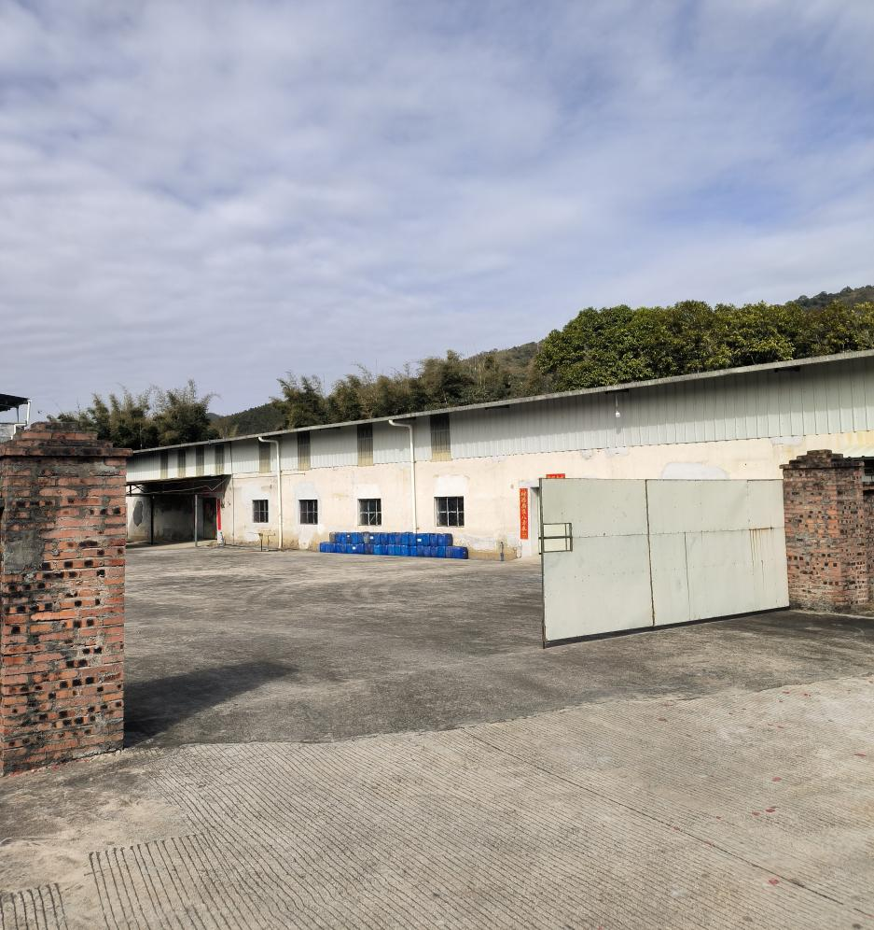

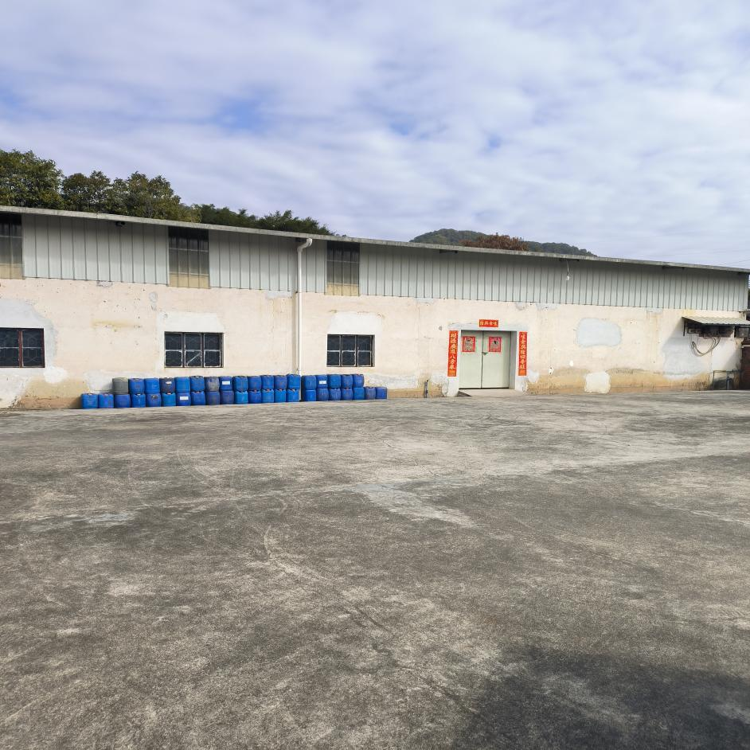

二、龙门县地派镇天堂山社区上圩街(原敬老院旁)2840平方米土地

